INFORMATĪVAIS ZIŅOJUMS
Par valsts budžeta izdevumiem 2026. gada 4.ceturksnī
Finanšu ministrija ir sagatavojusi informatīvo ziņojumu “Par valsts budžeta izdevumiem 2026. gada 4.ceturksnī”, kurā apkopota informācija par aktuālo fiskālo situāciju, valsts budžeta izdevumu izpildes tendencēm, līdz šim īstenotajiem izdevumu ierobežošanas pasākumiem, kā arī turpmākajiem rīcības virzieniem valsts budžeta izdevumu pārvaldībā.
1. Fiskālās situācijas apraksts un makroekonomiskās prognozes
Pie nemainīgas politikas vidējā termiņā sagaidāma vispārējās valdības budžeta bilances pasliktināšanās un parāda līmeņa pieaugums. Atbilstoši Finanšu ministrijas indikatīvajai prognozei vispārējās valdības budžeta deficīts 2028. gadā sasniedz augstāko līmeni - 5,4 % no IKP. Turpmākajos gados prognozēta pakāpeniska deficīta samazināšanās, tomēr arī 2030. gadā tas saglabājas virs 3 % no IKP - 3,5 % apmērā.
Vienlaikus pieaug vispārējās valdības parāds līdz 51,8 % 2027. gadā un aptuveni 54 % no IKP turpmākajos gados.
Atbilstoši pašreizējiem aprēķiniem fiskālā telpa visā 2027.–2030. gada periodā ir negatīva, turklāt 2030. gadā negatīvā fiskālā telpa sasniedz 936,2 milj. euro. Tas norāda uz to, ka ir nepieciešami kompensējošie pasākumi, lai nodrošinātu fiskālo nosacījumu ievērošanu. Tas attiecināms gan uz negatīvās fiskālās telpas kompensēšanu, gan uz jauniem izdevumus palielinošiem un ieņēmumus samazinošiem pasākumiem.
1.attēls
Vispārējās valdības budžeta bilance, % no IKP - indikatīvā prognoze un vispārējās valdības parāds, miljardos eiro un % no IKP
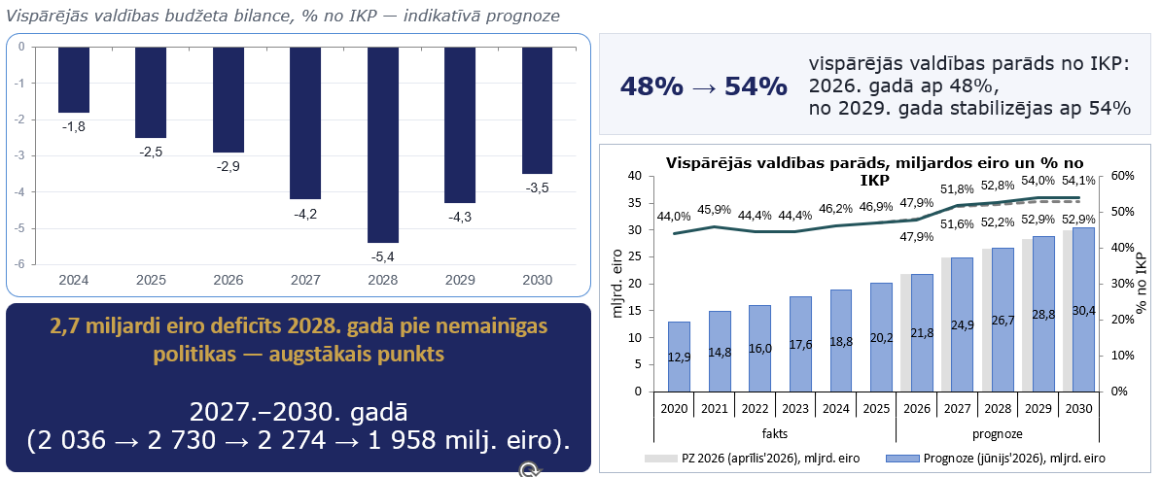
Negatīvo fiskālo telpu galvenokārt veido jau uzņemtās saistības, kuru pieaugums pārsniedz ieņēmumu pieaugumu. Būtisku ietekmi rada pieaugošie izdevumi drošībai un aizsardzībai, paredzot aizsardzības finansējuma palielināšanu līdz 5 % no IKP 2030. gadā, kā arī sociālā budžeta izdevumu pieaugums demogrāfisko un indeksācijas faktoru ietekmē. Vienlaikus palielinās valsts parāda apkalpošanas izmaksas, kas jau 2027. gadā prognozētas aptuveni 681 milj. euro apmērā. Fiskālo situāciju papildus ietekmē iepriekš pieņemtie lēmumi bez pilna finansējuma seguma, kuru ietekme pieaug no 421 milj. euro 2027. gadā līdz 663 milj. euro 2030. gadā.
Ieņēmumu pieaugums nav pietiekams, lai kompensētu minēto saistību pieaugumu. Atbilstoši prognozei nodokļu ieņēmumu īpatsvars IKP samazinās, savukārt reālā ekonomikas izaugsme aptuveni 2 % gadā nodrošina ieņēmumu bāzes pieaugumu, taču tas nav pietiekams, lai nosegtu izdevumu pieaugumu.
Šādos apstākļos būtiska nozīme ir valsts budžeta izdevumu efektīvai pārvaldībai un izdevumu izpildes kontrolei, īpaši 2026. gada noslēgumā. Finanšu ministrijas vērtējumā vienāda izdevumu samazināšana visām nozarēm nenodrošinātu nepieciešamo izdevumu struktūras maiņu, tādēļ īstermiņa izdevumu ierobežojumi īstenojami, koncentrējoties uz mazāk prioritāriem izdevumiem un izdevumiem ar mazāku atdevi, vienlaikus nodrošinot kritisko valsts funkciju nepārtrauktību.
Vidēja termiņa fiskālās situācijas novērtējuma pamatā ir Finanšu ministrijas 2026. gada septembrī aktualizētais makroekonomiskās attīstības scenārijs, kas paredz mērenu ekonomikas izaugsmi turpmākajos gados. Laikposmā no 2026. līdz 2030. gadam IKP pieaugums salīdzināmajās cenās prognozēts aptuveni 2 % gadā.
Makroekonomiskās attīstības prognozes galvenokārt negatīvi ietekmē ģeopolitiskā nenoteiktība, pārmaiņas globālajā tirdzniecībā, iespējamais energoresursu cenu un inflācijas pieaugums, kā arī investīciju un ES fondu līdzekļu apguves dinamika. Savukārt ekonomikas noturība pret ārējiem satricinājumiem izrādās augstāka, nekā prognozēts, tāpēc izaugsmes palēnināšanās gada nogalē nenotiek.
2. Trīs scenāriji
1. Vidējā termiņā nepieciešamās fiskālās korekcijas apmērs būtiski atkarīgs no turpmāk pieņemtajiem lēmumiem par valsts budžeta izdevumiem un izvēlētā fiskālā mērķa. Turpinot pieņemt lēmumus, kas palielina izdevumus, un vienlaikus ievērojot ES un nacionālajos fiskālajos noteikumos pieļaujamo deficīta līmeni, 2027.-2030. gadā būtu nepieciešams rast fiskālos risinājumus kopumā aptuveni 3,6 mljrd. euro apmērā. Šādā scenārijā valsts parāds un tā apkalpošanas izmaksas turpinātu pieaugt.
2. Ievērojot fiskālo ietvaru un vienlaikus ierobežojot jaunu izdevumus palielinošu lēmumu pieņemšanu, nepieciešamās korekcijas apmērs būtu mazāks - aptuveni 1,5 mljrd. euro četru gadu periodā. Šajā scenārijā valsts parāds turpinātu pieaugt, stabilizējoties ap 54 % no IKP, savukārt parāda apkalpošanas izdevumi saglabātos augsti.
3. Savukārt virzība uz bezdeficīta budžetu līdz 2030. gadam prasītu ievērojami straujāku fiskālo konsolidāciju - kopumā aptuveni 8,9 mljrd. euro 2027.-2030. gadā. Lielākais korekcijas apjoms būtu nepieciešams jau 2028. gadā - aptuveni 2,5 mljrd. euro. Šāda korekcija būtu būtiski apjomīgāka nekā iepriekš Latvijā īstenotie fiskālās konsolidācijas pasākumi.
Minētie scenāriji apliecina, ka fiskālās nelīdzsvarotības mazināšanai būtiska ir savlaicīga rīcība, ierobežojot jaunu izdevumus palielinošu saistību uzņemšanos un sistemātiski pārskatot esošos valsts budžeta izdevumus, veicot strukturālas reformas, kuru finansiālais ieguvums dotu ietekmi uz turpmākajiem gadiem.

3. Piecas rīcības
Ņemot vērā vidējā termiņa fiskālās situācijas attīstību, nepieciešama izlēmīga turpmākā rīcība ar savlaicīgu izdevumu pieauguma ierobežošanu un valsts budžeta līdzekļu efektīvāku izmantošanu.
2. attēls
Piecas rīcības
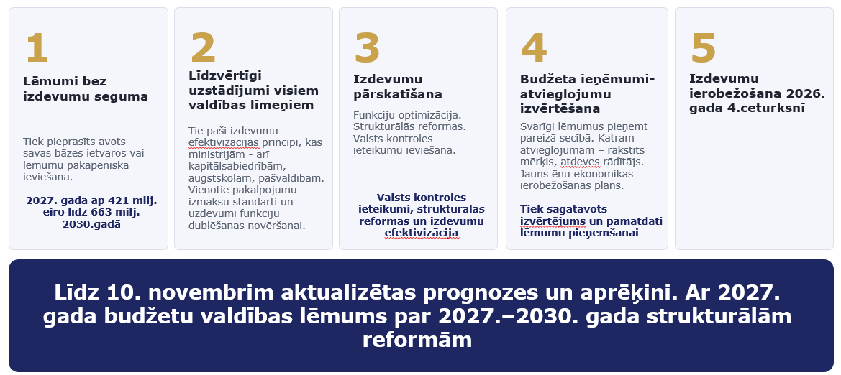
- jauni lēmumi, kas rada papildu izdevumus, tiek pieņemti tikai tad, ja tiem ir nodrošināts finansējuma avots esošās budžeta bāzes ietvaros vai vienlaikus tiek pieņemts lēmums par finansējuma avotu;
- visos valdības līmeņos piemērojami līdzvērtīgi izdevumu efektivizācijas principi, tostarp ministrijām un citām publiskā sektora institūcijām, pārskatot kapitālsabiedrību, augstskolu un pašvaldību izdevumus, vienādojot izmaksu standartus un novēršot funkciju dublēšanos;
- turpināma sistemātiska izdevumu pārskatīšana, īpašu uzmanību pievēršot funkciju optimizācijai, strukturālajām reformām, Valsts kontroles ieteikumu ieviešanai un citiem pasākumiem ar ilgtermiņa fiskālo efektu;
- stiprināma budžeta ieņēmumu pusē pieņemto lēmumu izvērtēšana, katram nodokļu atvieglojumam nosakot skaidru mērķi un rezultatīvo rādītāju, kā arī jauniem atvieglojumiem paredzot to darbības termiņu;
- ņemot vērā vidēja termiņa fiskālās situācijas attīstību, 2026. gada ceturtajā ceturksnī nepieciešams īstenot piesardzīgu izdevumu politiku, ierobežojot izdevumus, kuru veikšanu iespējams atlikt, kā arī jaunu saistību uzņemšanos ar ietekmi uz turpmāko gadu valsts budžetu.
Katram no minētajiem rīcības virzieniem nosakāms konkrēts lēmums, atbildīgā institūcija, īstenošanas termiņš, sagaidāmais fiskālais efekts 2027.-2030. gadā un rezultatīvais rādītājs, vienlaikus nošķirot strukturālus pasākumus no vienreizējiem risinājumiem.

4. Piedāvājums valdībai
Lai nodrošinātu savlaicīgu fiskālās situācijas stabilizēšanu, Finanšu ministrija līdz diskusijām par budžetu jaunajā valdībā, turpinās darbu pie konkrētu risinājumu sagatavošanas un to fiskālās ietekmes novērtēšanas (3. attēls).
3. attēls
Turpmākā rīcība
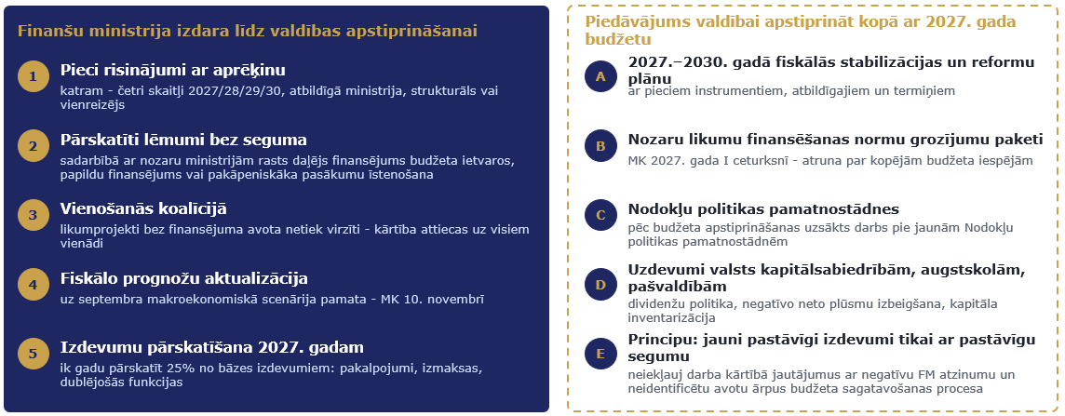
Sadarbībā ar nozaru ministrijām tiks pārskatīti iepriekš pieņemtie lēmumi, kuriem nav nodrošināts pilns finansējuma segums, meklējot iespējas tos finansēt esošās budžeta bāzes ietvaros, pārskatīt finansējuma apmēru vai nodrošinot pakāpenisku pasākumu īstenošanu.
Vienlaikus paredzēts vienoties koalīcijā par vienotu pieeju jaunu izdevumus palielinošu lēmumu pieņemšanai, nosakot, ka likumprojekti un citi priekšlikumi, kuri rada papildu valsts budžeta izdevumus un kuriem nav identificēts finansējuma avots, netiek virzīti. Šāds princips būtu vienādi piemērojams visām nozarēm, tādējādi ierobežojot jaunu nesegtu saistību veidošanos ārpus valsts budžeta sagatavošanas procesa.
Aktualizēta fiskālā prognoze, balstoties uz septembra makroekonomiskās attīstības scenāriju, tiks sagatavota izskatīšanai Ministru kabinetā novembrī.
Turpmāk budžeta plānošanā nostiprināms princips, ka jauni pastāvīgi izdevumi tiek paredzēti tikai tad, ja tiem ir nodrošināts pastāvīgs finansējuma avots. Jautājumi, kuri rada papildu izdevumus bez identificēta finansējuma avota, nebūtu virzāmi lēmuma pieņemšanai ārpus valsts budžeta sagatavošanas procesa.
5. Izdevumu pārskatīšanas rezultāti ar ietekmi uz 2027. gada budžetu
2025. gadā veiktās izdevumu pārskatīšanas rezultātā 2026.-2028. gadam panāktais izdevumu samazinājums kopumā veido 844,1 milj. euro, tai skaitā atlīdzības izdevumi samazināti par ~34,0 milj. euro un amata vietu skaits samazināts par 1 145 (skat. 4. attēlu).

4. attēls
2025. gadā veiktā valsts budžeta izdevumu samazināšana vidējam termiņam
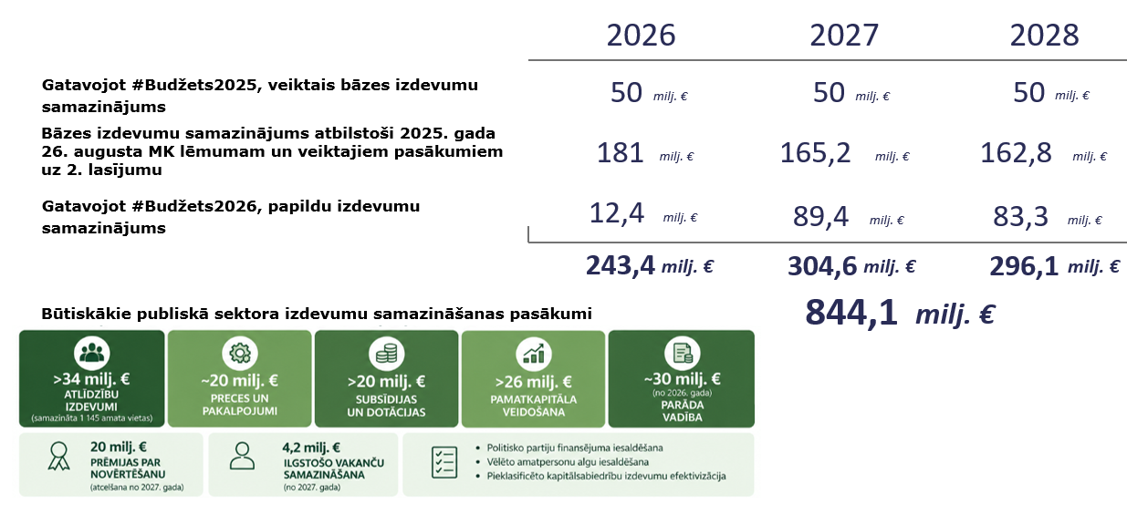
Šī gada izdevumu pārskatīšanas procesā, papildus jau veiktajam 2027. gada bāzes izdevumu samazinājumam 305 milj. euro apmērā, nozaru ministrijas identificējušas efektivizācijas priekšlikumus indikatīvi 219 milj. euro apmērā. Izdevumu pārskatīšanas process turpinās, un 12. oktobrī apkopotā informācija tiks nosūtīta nozaru ministrijām saskaņošanai un nepieciešamības gadījumā papildināšanai.
Efektivizācijas priekšlikumi ļauj nozaru ministrijām mērķtiecīgāk izmantot valsts budžeta līdzekļus, atbrīvojot resursus aktuālāku nozares prioritāšu finansēšanai un vienlaikus pilnveidojot valsts pārvaldes procesus. Būtisks turpmākā darba virziens ir strukturālās reformas - funkciju un institūciju konsolidācija, centralizācija, administratīvo izmaksu mazināšana, finansēšanas modeļu pārskatīšana un digitalizācija, kam finansiāls efekts būs turpmākajos gados.
Veiktie izdevumu pārskatīšanas pasākumi, kas iestrādāti budžeta ietvarā 2026.-2028. gadam liecina, ka valsts budžeta izdevumi kopumā samazinās, pieaug izdevumi aizsardzībai, valsts saistību izpildei un sociālajai palīdzībai.
6. Valsts pamatbudžeta izdevumu dinamika
Valsts pamatbudžeta izdevumu izpildes dati liecina, ka gada nogalē izdevumu apjoms pieaug (5. un 6. attēls). Laikposmā no 2023. līdz 2025. gadam decembra izdevumi sasniedza 1,5-1,8 mljrd. euro, pārsniedzot attiecīgo gadu vidējo mēneša izdevumu līmeni. Arī 2026. gadā atbilstoši Valsts kases prognozei decembra izdevumi paredzēti aptuveni 1,6 mljrd. euro apmērā, kas ir par aptuveni 438 milj. euro jeb 38 % vairāk nekā viena mēneša vidējais apjoms, rēķinot 1/12 no 2026. gada budžeta plāna.
Valsts budžeta izpildē vēsturiski ir novērojams izdevumu pieaugums gada nogalē. Tomēr šāda dinamika pati par sevi neliecina par nesaimniecisku vai ekonomiski nepamatotu valsts budžeta līdzekļu izlietošanu. Analizējot iepriekšējo gadu budžeta izpildi, secināms, ka decembra izdevumu pieaugumu lielā mērā veido objektīvi pamatoti maksājumi. Publiskie iepirkumi nereti var tikt uzsākti tikai pēc finansējuma pieejamības apstiprināšanas, savukārt iepirkumu procedūru ilgums un atsevišķu nozaru specifiskās prasības nozīmē, ka preču piegāde, pakalpojumu sniegšana un attiecīgi arī samaksa par tiem koncentrējas gada otrajā pusē vai gada nogalē. Atsevišķos gadījumos līgumi tiek izpildīti visa gada garumā, bet atbilstoši līguma nosacījumiem norēķini par paveikto tiek veikti gada beigās.
5. attēls
Valsts pamatbudžeta izdevumi 2023.-2026. gadā*, milj. euro
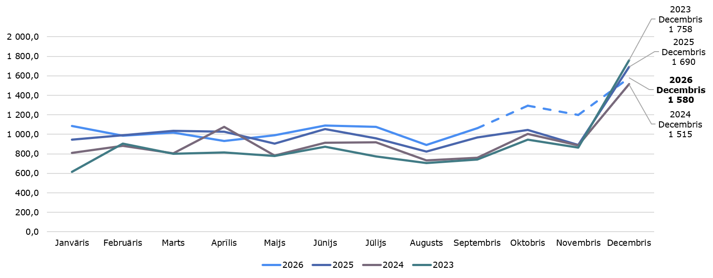
*2026. gada janvāris-septembris - faktiskā izpilde; oktobris-decembris - prognoze

6. attēls
Valsts pamatbudžeta izdevumi 2026. gadā*, milj. euro
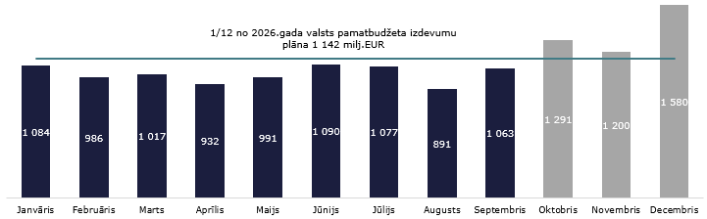
*2026. gada janvāris-septembris - faktiskā izpilde; oktobris-decembris - prognoze

Pamatfunkciju izdevumos decembrī pieaugums vairāk koncentrējas preču un pakalpojumu un kapitālo izdevumu pozīcijās (7.attēls), un būtisku daļu šā pieauguma veido Aizsardzības ministrijas izdevumi. Savukārt ārvalstu finanšu palīdzības izdevumos decembra pieaugumu būtiski ietekmē subsīdiju un dotāciju izmaksas, tostarp Lauku atbalsta dienesta noteiktā maksājumu kārtība.
To apliecina arī konkrēti iepriekšējo gadu izdevumi. Piemēram, 2022. līdz 2025. gadā decembra izdevumu pieaugumu precēm un pakalpojumiem būtiski ietekmēja NBS uzturēšana un spēju attīstības projekti, valsts drošības stiprināšanas pasākumi, valsts autoceļu uzturēšana un atjaunošana, Latvijas un Baltkrievijas robežas infrastruktūras izbūve, kā arī valsts informācijas sistēmu un programmatūras licenču uzturēšana. 2023. gadā izdevumu dinamiku papildus ietekmēja 200 milj. euro finansējums valsts drošības stiprināšanas pasākumiem. Tādējādi būtiska daļa gada nogales izdevumu ir saistīta ar valsts noteikto prioritāšu īstenošanu un iepriekš uzņemto saistību izpildi, nevis nepieciešamību līdz gada beigām izlietot pieejamo finansējumu (8. un 9. attēls).
7. attēls
Valsts pamatbudžeta izdevumu grupas mēnešu griezumā (2025. gads, euro)
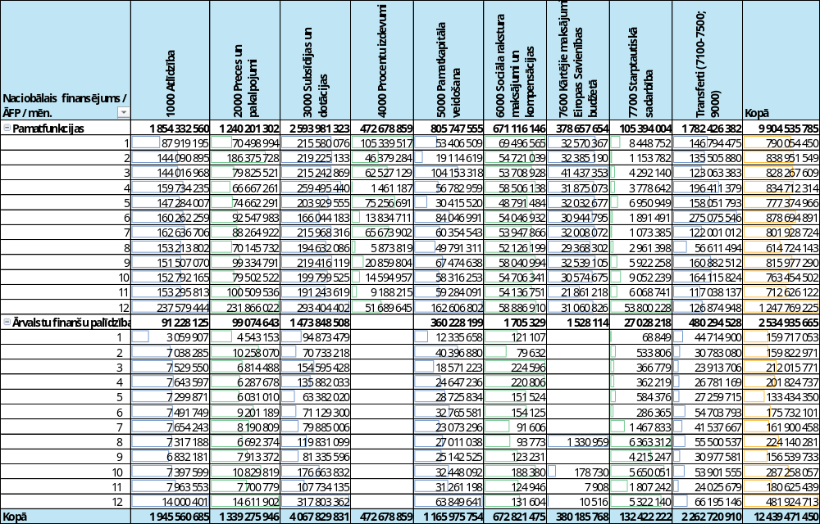
8. attēls
Izdevumi par precēm un pakalpojumiem 2023.-2026. gadā*, milj. euro
*2026. gada janvāris-septembris - faktiskā izpilde; oktobris-decembris - prognoze

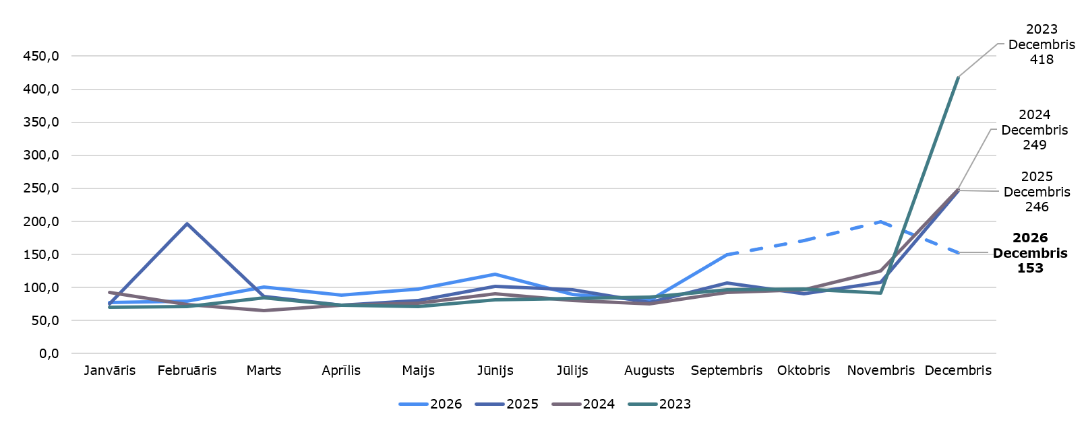

9. attēls
Izdevumi par precēm un pakalpojumiem 2026. gadā*, milj. euro
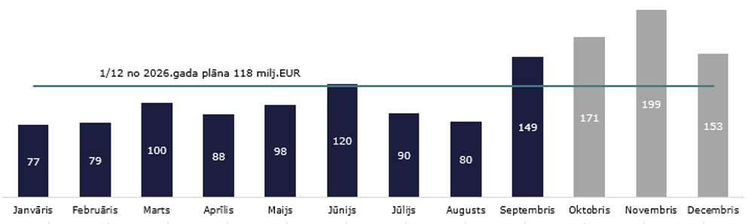
*2026. gada janvāris-septembris - faktiskā izpilde; oktobris-decembris - prognoze

Arī tad, ja preču un pakalpojumu analīzē neņem vērā Aizsardzības ministrijas izdevumus un izdevumus naftas un gāzes rezervju nodrošināšanai, gada pēdējos mēnešos izdevumu apjoms ir augstāks. Decembrī preču un pakalpojumu izdevumu īpatsvars ir aptuveni par 9 procentpunktiem lielāks nekā vidēji pārējos gada mēnešos. Pieaugums galvenokārt koncentrējas IKT izdevumos, uzturēšanas būvdarbos un preču iegādē, kur decembra izdevumu pieaugums kopumā veido aptuveni 32 milj. euro. Ilgākā periodā uzturēšanas būvdarbu un preču iegādes izdevumu relatīvais īpatsvars samazinās, savukārt atšķirīga tendence novērojama IKT izdevumiem (10. un 11. attēls).
10. attēls
Valsts pārvaldes decembra izdevumi (bez AiM, neatkarīgajām un konstitucionālajām iestādēm, operatīvā dienesta)
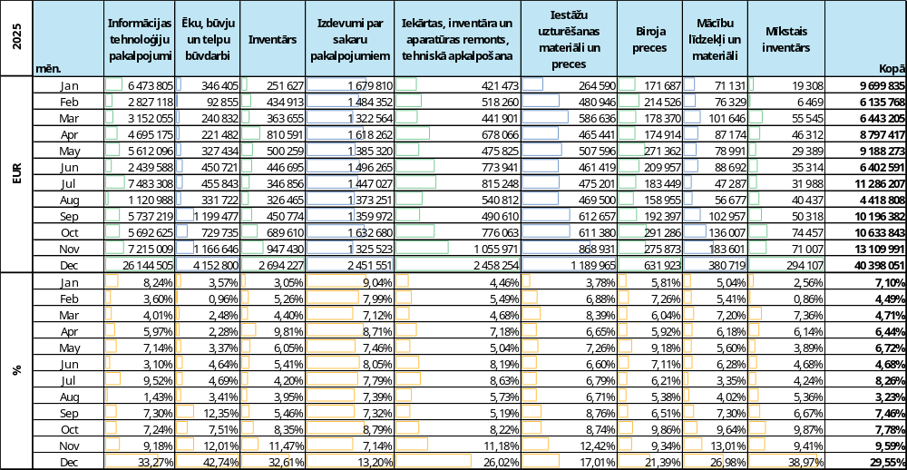

11. attēls
Preču un pakalpojumu izdevumu īpatsvara dinamika mēnešu griezumā (pamatfunkcijas bez AiM, bez izdevumiem naftas un gāzes rezervju nodrošināšanai)
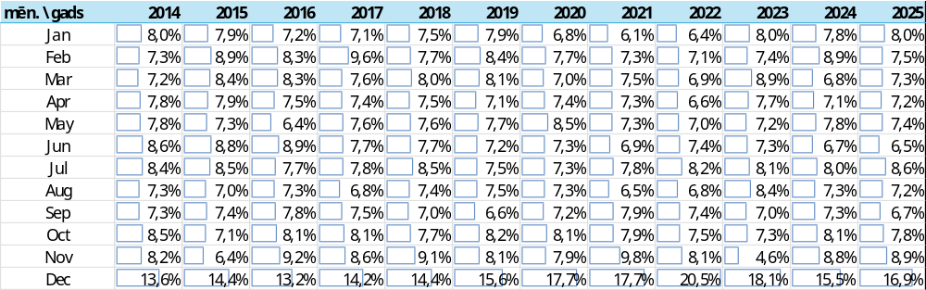
Atlīdzības izdevumiem raksturīgs izteiktāks pieaugums decembrī, ko galvenokārt skaidrojams ar norēķinu laika atšķirībām, jo daļā valsts pārvaldes atlīdzība par decembri tiek izmaksāta līdz kalendārā gada beigām. Līdz ar to decembrī uzskaitītā atlīdzības izdevumu apjoma salīdzinājums ar citiem mēnešiem pats par sevi nav pietiekams, lai secinātu, ka gada nogalē tiek veikti papildu atlīdzības maksājumi. Turklāt atlīdzības izmaksas datuma vienādošana valsts pārvaldē pati par sevi neradītu fiskālu ietaupījumu, jo izdevumu uzskaitei tiek piemērots uzkrājumu princips. Janvārī atlīdzības izdevumi ir būtiski zemāki. Līdzīga izdevumu dinamika vērojama arī iepriekšējos gados, līdz ar to decembra atlīdzības izdevumu pieaugums galvenokārt skaidrojams ar maksājumu laika nobīdi, nevis izdevumu līmeņa strukturālu pieaugumu (12., 13. attēls).
12. attēls
Izdevumi atlīdzībai 2023.-2026. gadā*, milj. euro
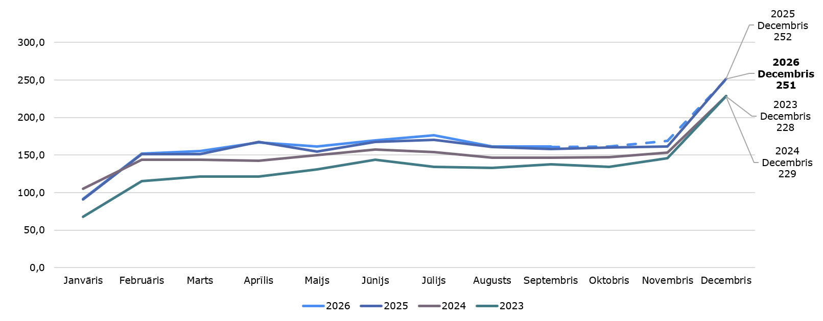
*2026. gada janvāris-septembris - faktiskā izpilde; oktobris-decembris - prognoze

13. attēls
Izdevumi atlīdzībai 2026. gadā*, milj. euro
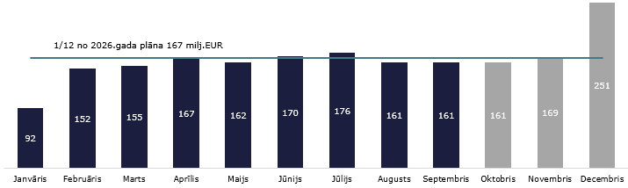
*2026. gada janvāris–septembris – faktiskā izpilde; oktobris–decembris – prognoze

No 2021.gada tika pilnveidots normatīvais regulējums par budžeta elastības mehānismu budžeta vadības procesos, paplašinot ministriju iespējas nākamajā saimnieciskajā gadā izmantot iepriekšējā gada neizlietotos asignējumus. Šo normu sāka piemērot jau 2021. gadā attiecībā uz 2020. gada neizlietoto asignējumu, un tā katru nākamo gadu, pieprasot līdzekļus no valsts budžeta programmas “Apropriācijas rezerve”. Šā risinājuma mērķis ir tieši sekmēt racionālāku budžeta līdzekļu izmantošanu, nodrošināt projektu un pasākumu nepārtrauktību un mazināt motivāciju finansējumu izlietot tikai tādēļ, ka tuvojas saimnieciskā gada beigas.
Līdz ar to izdevumu pieaugums decembrī nav vērtējams atrauti no konkrēto maksājumu ekonomiskās būtības un to rašanās iemesliem. Vispārējs maksājumu ierobežojums tikai tādēļ, ka maksājums veicams gada nogalē, varētu kavēt jau noslēgtu līgumu izpildi, preču un pakalpojumu apmaksu un valsts institūciju funkciju nodrošināšanu, lai gan attiecīgais maksājums pēc būtības ir pamatots un tā veikšanas laiku noteicis iepirkuma, piegādes vai līguma izpildes cikls.
Kā papildu kontroles mehānisms, neierobežojot objektīvi pamatotu gada nogales maksājumu veikšanu, tiek piedāvāts noteikt attiecīgā ministra iesaisti, paredzot, ka noteiktās izdevumu kategorijās vai virs noteikta finansiālā sliekšņa izdevumu veikšanai 2026. gada decembrī nepieciešams attiecīgā ministra rakstveida saskaņojums par izdevumu nepieciešamību un to veikšanas pamatotību līdz saimnieciskā gada beigām. Tādējādi tiktu stiprināta politiskā atbildība par gada nogalē pieņemtajiem lēmumiem par budžeta līdzekļu izlietojumu, vienlaikus nemainot normatīvajos aktos noteikto budžeta izpildītāju kompetenci un atbildību.
Vērtējot izdevumu izpildes dinamiku starptautiskā salīdzinājumā, gada nogales izdevumu koncentrācija nav raksturīga tikai Latvijai. Salīdzinājumam analizēta Igaunijas valsts budžeta izpilde 2025. gadā, kur decembrī tika veikti 11,5 % no kopējiem gada izdevumiem, kas bija augstākais viena mēneša izdevumu īpatsvars gada laikā (vidēji 8,3%). Latvijas valsts pamatbudžeta izpildē izdevumu koncentrācija gada nogalē bija nedaudz izteiktāka - decembrī tika veikti 13,9 % no kopējiem gada izdevumiem, kas ir par 2,4 procentpunktiem vairāk nekā Igaunijā.

7. Valsts budžeta izdevumu pārvaldības pasākumi ar ietekmi uz turpmākajiem gadiem
Ņemot vērā ziņojumā minēto - vidējā termiņā prognozēto fiskālās situācijas pasliktināšanos, pieaugošās valsts budžeta saistības un ierobežotās iespējas tās segt ar ieņēmumu pieaugumu, nepieciešams ne tikai īstenot vidēja termiņa strukturālus pasākumus, bet arī savlaicīgi ierobežot tādu jaunu izdevumu un saistību uzņemšanos, kuru nepieciešamība nav neatliekama.
Tādēļ, lai nodrošinātu piesardzīgu valsts budžeta līdzekļu izlietojumu 2026. gada nogalē un mazinātu papildu fiskālo saistību veidošanos turpmākajiem gadiem, 2026. gada ceturtajā ceturksnī paredzēts īstenot šādus pasākumus:
Jaunu līgumu un saistību ierobežošana
Lai ierobežotu jaunu izdevumu un saistību uzņemšanos gada nogalē, līdz 2026. gada beigām ministrijām, to padotības iestādēm un citām centrālām valsts iestādēm paredzēts ierobežot jaunu preču un pakalpojumu, konsultāciju, pētījumu un citu ārpakalpojumu līgumu slēgšanu. Jaunu līgumu slēgšana pieļaujama tikai gadījumos, kad tā nepieciešama valsts funkciju nepārtrauktības nodrošināšanai, normatīvajos aktos noteikto prasību izpildei vai līdz 2026. gada 1. oktobrim izsludināto iepirkumu pabeigšanai. Neatliekamu izņēmumu gadījumā dokumentējams līguma noslēgšanas pamatojums, paredzamās izmaksas un riski, kas rastos, ja līgums netiktu noslēgts.
Vienlaikus 2026. gada ceturtajā ceturksnī netiek uzņemtas jaunas saistības (slēgti jauni līgumi), kas rada izdevumus 2026. gadā un turpmākiem gadiem, pirms to nepieciešamība un finansiālā ietekme nav izvērtēta diskusijās par turpmāko gadu valsts budžetu.
Izdevumu ierobežošana gada nogalē
Atlikt izdevumus, kas nav kritiski iestādes pamatfunkciju nodrošināšanai.
Ierosinām izvērtēt iespējas apturēt:
- seminārus un konferences;
- reprezentācijas pasākumus, izņemot valsts svētku pasākumus;
- ārpakalpojumus;
- konsultāciju un pētījumu pasūtījumus;
- biroju un aprīkojuma atjaunošanu;
- IT un citas investīcijas, kuras nav kritiskas.
Izdevumu ierobežojumi nav attiecināmi uz obligātajiem maksājumiem un izdevumiem, kas nepieciešami sociālo pakalpojumu, valsts drošības, veselības aprūpes un citu kritisko valsts funkciju nepārtrauktai nodrošināšanai.
Lai nodrošinātu pastiprinātu izdevumu kontroli gada nogalē, katram nozares ministram paredzēts nodrošināt regulāru savas nozares budžeta izpildes uzraudzību un būtiskāko noviržu izvērtēšanu. Jaunu līgumu slēgšana virs noteikta sliekšņa - priekšlikums - 50 tūkst. euro - būtu pieļaujama tikai ar ministra vai ministra pilnvarotas amatpersonas saskaņojumu, pirms tam izvērtējot attiecīgo izdevumu nepieciešamību un pamatotību.
Atbildība par minēto izdevumu ierobežošanas pasākumu īstenošanu nosakāma visos pārvaldības līmeņos.
Nozares ministrs uzņemas politisko atbildību par nozares izdevumu ierobežošanas pasākumu īstenošanu, valsts sekretārs nodrošina to praktisko ieviešanu ministrijā, savukārt iestāžu vadītāji - izdevumu kontroli attiecīgajās iestādēs. Finanšu ministrija nodrošina kopējo pasākumu īstenošanas uzraudzību un starpministriju koordināciju. Savukārt Valsts kontrole, veicot 2026. gada pārskata revīziju, tiek aicināta izvērtēt noteikto valsts budžeta izdevumu ierobežošanas pasākumu ievērošanu.

Sagaidāmais rezultāts:
- mazināt jaunu saistību uzņemšanos, īpaši tādu, kas rada izdevumus arī turpmākajos gados;
- ierobežot mazāk prioritārus izdevumus un izdevumus ar mazāku atdevi;
- stiprināt ministru un iestāžu vadības atbildību par budžeta izpildi un izdevumu kontroli;
- nodrošināt savlaicīgu izdevumu izpildes un būtiskāko noviržu izvērtēšanu;
- nodrošināt kritisko valsts funkciju nepārtrauktību un iedzīvotājiem būtisko pakalpojumu pieejamību;

Minēto pasākumu īstenošana ļaus ne tikai ierobežot mazāk prioritārus izdevumus un jaunu saistību uzņemšanos 2026. gada nogalē, bet arī stiprinās atbildīgu un ilgtspējīgu valsts finanšu pārvaldību, nodrošinot, ka valsts budžeta līdzekļi tiek mērķtiecīgi novirzīti sabiedrībai būtiskāko funkciju un valsts prioritāšu īstenošanai.

Finanšu ministrs M. Kučinskis

